Межпредметная аттестация по история и ИЗО для 6 класса

Учителя МБОУ «СОШ№42», г. Перми Главатских С.В, Миронова О.А.
Текст.
«Церковь Покрова на Нерли близ Владимира является не только самым совершенным храмом, созданным на Руси, но и одним из величайших памятников мирового искусства», - писал Игорь Грабарь.
Изящный, стройный, совершенный, неописуемый, обаятельный, невесомый – этими и другими восторженными эпитетами сопровождают обычно описание прославленного храма Покрова на Нерли. Он стоит среди заливных лугов над тихим озером, в котором живет его опрокинутое отражение.
Легенда говорит, что храм в устье Нерли был посвящен победоносному походу владимирских полков в 1164 году на болгар, и болгары в качестве своего рода контрибуции якобы возили сюда камень. Но храм был памятником сыну князя Андрея Изяславу, который погиб в этом походе. В то же время владимирским князем и духовенством без согласия киевского митрополита и патриарха был установлен праздник – Покрова Богородицы, что означало особое покровительство «царицы небесной» «царям правоверным», Владимирской династии владимирской земле. Храм был возведен в честь нового праздника.
Таким образом, посвященный одновременно различным событиям храм стал торжественным монументом царственной красоты и силы. Как и Софийский собор в Киеве, он поставлен на месте победоносного сражения.
Место для строительства было удачным. Полагают, что и в этом был глубокий смысл. В те времена мимо храма по судоходной Клязьме шли к Волге и Оке корабли из Суздаля и Ростова, а к Суздалю – гости из стран Востока.
В 1165 году здесь была низменная пойма, и вешние воды двух рек, Клязьмы и Нерли, поднимаясь на три с лишнем метра, доходили до подножия храма, который оставался на крошечном островке искусственного холма. Иногда льдины все же били по его цоколям.
Фундамент из булыжного камня был заложен на глубину 1,6. метра, и его подошва опиралась на слой тугопластичной юрской глины. В этом старые мастера обнаружили хорошее понимание строительной геологии. Над фундаментом в два приема возвели основание стен из тесаного камня высотой 3, 7 метра. Снаружи и внутри эти стены обсыпали глинистым супесчаным грунтом, затем грунт плотно утрамбовали.
Так основание храма оказалось на глубине 5,3 метра внутри искусственного холма. Для отвода осадков проложили каменные желоба.
Церковь на Нерли относится к типу небольших одноглавых четырехстолпных храмов, который был уже известен по Боголюбскому и Дмитровскому дворцовым соборам. В церкви на Нерли зодчим удалось при простой и обычной схеме создать впечатление легкости, изящества, стройности пропорций устремленного ввысь сооружения. Стены храма украшает традиционная для владимиро-суздальского зодчества белокаменная резьба. На всех трех фасадах повторяется одна и та же композиция: царь Давид-псалмопевец, сидящий на троне. По обеим сторонам от него симметрично расположены два голубя, а под ними — фигуры львов. Еще ниже — три женские маски с волосами, заплетенными в косы. Такие же маски помещены и на боковых частях фасада — храм как бы опоясывается ими. Эти маски символизируют Богородицу и присутствуют на всех владимирских храмах той эпохи. Археологические раскопки позволили установить, что первоначально храм с трех сторон опоясывала открытая белокаменная галерея, вымощенная яркими майоликовыми плитками. В юго-западном углу галереи находилась лестница, ведущая на хоры. Галерея опиралась на резные белокаменные столбы, а ее парапет украшали многочисленные резные фигурки грифонов и других мифических животных. Среди них выделялись изображения поднявшихся в прыжке барсов — эмблема владимирской княжеской династии.
В 1803 году шлемовидную древнюю главу заменили луковичной, а ещё полвека спустя к северу от храма выстроили кирпичные ворота с колокольней. В 1877 году был предпринят ремонт здания, во время которого духовные власти, пытаясь «улучшить» храм, обвязали его уродливыми железными связями, уничтожили и заменили поврежденные резные детали отдельными заделками.
Ни восемьсот весен с их бурными паводками, ни частые разрушения не нарушили стройной красоты храма, к которому не прекращается паломничество туристов из многих стран.
Черняк В.З. Семь чудес и другие. –
М., Знание. 1983

Лист ответа
Ф.И.______________________________________________________________________

1. Прочитайте и придумайте название к тексту.___________________________________

2. Дайте определение каждому виду орнамента

а. геометрический-__________________________________________________________

б. растительный-___________________________________________________________

в. зооморфный-____________________________________________________________

г. антропоморфный-_________________________________________________________

3.На стенах храма Покрова на Нерли можно увидеть ___________________________

____________________________________________ орнамент(ы)

4. О каких видах изобразительного искусства идет речь в тексте.

________________________________________________________________________

5.Прочитайте рассказ о мальчике который интересуется искусством. В тексте допущено несколько грубых ошибок. Найдите их выпишите в том порядке, в котором они встречаются в тексте. Результат и правильный ответ запишите в таблицу.
Саша приехал в Москву и купил билет до Кижи, чтобы посмотреть на церковь Покрова на Нерли, которая построена на острове Онежского озера. Его удивило архитектурное сооружение своей красотой. Сруб церкви рублен в традициях русского плотничьего ремесла. Основанием является восьмигранный сруб, а увенчана церковь 22 главами. Это сооружение было построено в 1165 году в память о погибшем сыне Иване великого князя Игоря.
Ошибка в тексте | Правильный ответ

6. Зачеркните (лишние) черты архитектурных стилей не соответствующие описанию древнерусского стиля.
Стрельчатая арка, величавая простота, окно роза, праздничность, галерея колонн, наличие скульптур, город- крепость.

7. Из предложенных иллюстраций выберите соответствующую древнерусскому стилю._______
А 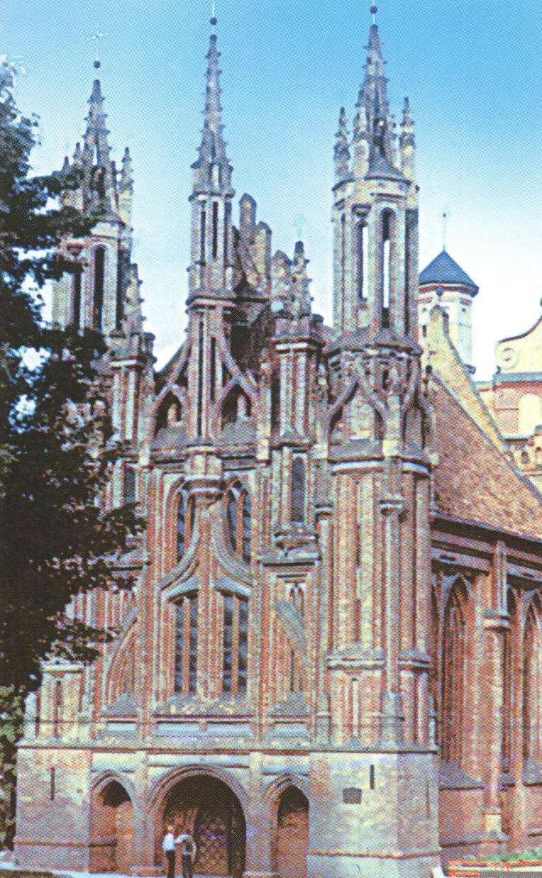 Б 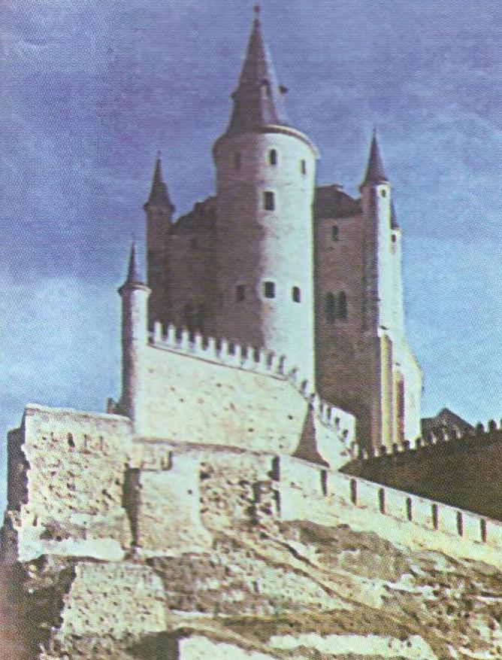 В 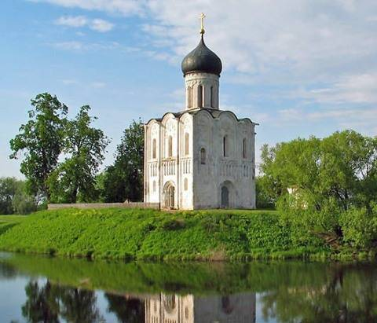 Г 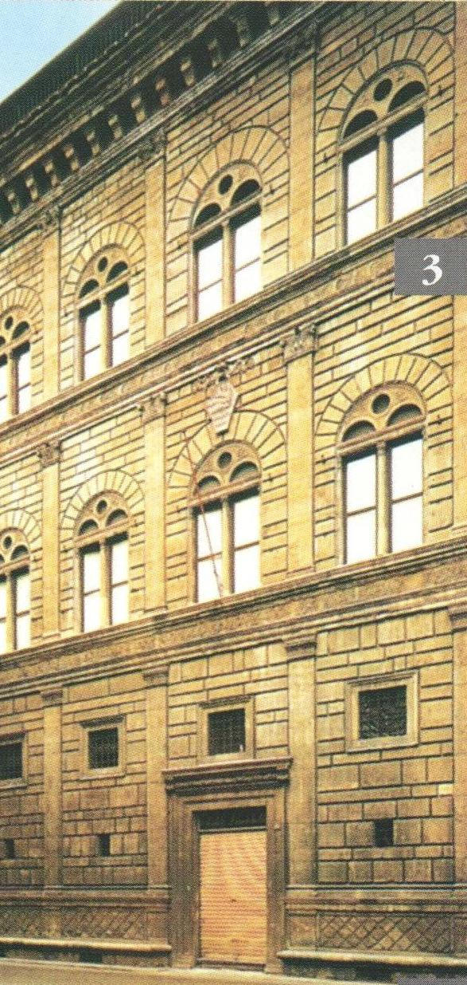

8.Отметь на карте, где находится храм, посвященный победоносному походу 1164 года.
9.Какой ещё храм, названный в тексте, был построен на месте сражения? Обозначьте на карте город, в котором он находится?

